2014年生态与环境科学学院研究生会

年度工作报告

2014年12月

目录
一、建立健全组织构架，统一发展思想 2
（一）建立健全组织构架。 2
（二）统一发展思想 3
二、践行工作目标，制定并实施年度发展计划 4
（一）承担学院迎2014届研究生新生工作 4
（二）第一届生态与环境学院研究生会纳新工作 5
（三）第一届生态与环境学院研究生会第一次全体会议圆满召开 7
（四）制定年度工作计划 7
三、完备研会宣传体系，树立研会品牌标识，提升内部成员工作能力 9
（一）生态与环境学院新浪官方认证微博开通 9
（二）增强研会意识，打造专属研究生会品牌——研究生会会徽发布 10
（三）研会成员新闻稿撰写培训 10
四、从研究生根本利益出发，打造学院品牌活动 11
（一）你身边的学术——第一届研究生讲坛 11
（二）心约环城，共舞青春——2014年研究生迎新舞会盛大举办 12
（四）“地球人眼里的世界”，要你好看！——周末地球影院 15
（五）新心交融——新生破冰素质拓展活动 15
五、广结善缘，博采众长，展现青春活力，搭建对外沟通桥梁 16
（一）地球科学部联合研究生会成功举办第二届红旗论坛 16
（二）“放飞梦想，激扬青春”——生环研会与交大联谊放风筝活动 16
（三）伸出友谊之手，搭建国际交流桥梁——参与上海纽约大学夏季Wagner项目参观 17
（四）携手校研会，开拓学生活动新模式——随手拍· 绿色ECNUer 18
（五）爱在华师，缘来是你——协办信息学院十一院单身联谊PARTY 19
（六）青春起舞，我们一直在路上——《带羽毛的姑娘》参与校研会迎新晚会 20
（七）能文能武——ENBA篮球赛再创佳绩 21
（八）再度携手“中国好邻居”——生环研会与交大研究新生联谊 21
六、脚踏实地，仰望星空，力争再创佳绩………………………………………………22

以优化研究生生活为目标，有作为有收获
——生态与环境科学学院研究生会2014年度工作总结
自2014年3月地球科学学部成立以来，在原资环学院研究生会的基础上，在校团委、校研究生会的指导和学院的关心下，生态与环境学院研究生会于2014年5月圆满晚会换届组建工作。一年以来，生态与环境学院研究生会以“学术为核心，优化研究生生活”为宗旨、建设专业型研究生会为目标，继承和发扬原资环研会“精益求精、团结进取”的优良传统，凝聚了学院一大批多才多艺，能力出众的同学，在研究生会老师的指导下，紧跟校研究生会的步伐，全面落实学期之初定制的工作计划，扎实有效的开展工作，举办了一批高质量的学生活动，在增强了学院学术氛围的同时，有效的提升了研究生生活。本届研究生会是生态与环境科学学院第一届研究生会，研会本年度的工作对将来研会的发展具有重要的意义，也取得了很多“第一次”尝试，获得了非常好的反响。现将本年度工作概括总结如下：
一、建立健全组织构架，统一发展思想
（一）建立健全组织构架。
原资环学院拆分后，生态与环境学院在人数上较以前减少，同时，新研究生会的成立也需要根据院系现状在之前研究生会的基础上进行适当的调整和变动。根据生环学院研究生会的发展需要，新一届的研究生会干部成员经讨论，确立了生环研究生会主要机构及职责，具体情况如下：
1、主席团——审时度势、全局把握
研究生会主席团是领导研究生会工作的常设机构，由1名主席、2名副主席组成。主席团负责协调与督促研会各部门开展工作，对各部门制定的学期活动计划进行审核，根据学院实际情况确定优先活动项目。同时主席团担负着与院团委、学生会的沟通协作职责，与校研工部、兄弟院系研会建立长期合作关系树立良好形象的职责。
2、生活部——细致入微、甘于奉献
生活部主要负责主席团的日常文书（涉及文件草拟、会议记录、大事记整理等）和会务工作；同时协助主席团考核各部门年度工作情况，并主掌研会财务会计事务、研会物资收集整理等。生活部是研究生会日常运作比不可缺少的重要部门。
3、学术部——呈学子风采、展研会本色
学术部是研究生会的核心与特色机构，其职能在于彰显研究生特色、推动研究生群体学术发展。该部门建立以来致力营造与浓厚学术氛围、开拓科研视野，积极创建有助于研究生群体、师生学术交流平台。学术是研究生会发展的核心目标，学术部是践行这一目标的孺子牛，是研究生会重要的臂膀。
4、外宣部——记美好生活、展良好形象
作为研究生会活动与形象展示的“窗口”，宣传部职责是借助诸如微博、人人网、宣传海报、展板及条幅等媒介来宣传研会活动，吸引更多的同学参与研究生会组织的活动中。通过此举充分展示研会风采，树立研究生会在师生中的良好形象。同时，外宣部还兼具对外联络适宜，是研究生会乃至整个学院对外联络的重要窗口。
5、文体部——陶冶性情、能文能武
文体部是研究生会组织研究生群体开展文艺、体育活动的机构。该部主要负责组织研究生参加各类文体活动，希冀借此类活动让研究生同学们在繁重的科研工作之余，能张扬个性放松心情，促进研究生的身心健康，让研究生生活丰富多彩。此外，文体部还肩负着与院团委、学生会共同筹办学院的大型文体活动的职责，如参与组织新生迎新晚会、ENBA篮球赛等。
6、顾问组——心系研会、发挥余力
顾问组由研二研三研会成员构成，他们因科研任务繁重、面临毕业等因素影响从岗位上卸任，但在活动开展、技术支持方面具有丰富经验，也关心研会发展。故作为外聘人员，为研会活动开展提供指导。
（二）统一发展思想
一个团体的发展，离不开一个具有进步意义的指导思想。生态与环境学院研究生会在建立之初就树立了“学术为核心，优化研究生生活”的宗旨，致力于建立一个专业型研究生会团队。确立了“有收获、有作为”的工作目标，“有收获”是指研究生会每一位内部成员在研究生会生活中能有所收获；“有作为”是指对外树立生态与环境研究生后的优良形象，对内能从研究生根本需求出发，切实优化研究生生活。同时，研会还形成了“运作规范，办事高效”的工作风格，尽量减少中间环节，各部门紧密合作，提高工作质量。最后，因为原资环院的拆分，研究生人数相对减少，这就需要研会形成“三院联合为主，各院发展特色为辅”的发展路线，有效的保证学院学生活动高质量的开展。
二、践行工作目标，制定并实施年度发展计划
（一）承担学院迎2014届研究生新生工作
2014年9月6日早晨，生态与环境学院2014级研究生报到在资环楼大厅正式拉开序幕。此次新生报到受到学院辅导员的高度重视，由生环研会统一组织安排，在党支部及各班的紧密配合下，高效有序的展开。
清晨的阳光下，一张张年轻的脸绽放着异常耀眼的光彩。新生们怀着激动的心情来到资环楼大厅，新同学们在研会同学的指导下认真地整理着入学材料。研会同学耐心的为新生解疑答惑，指引新同学尽快熟悉校园，融入华师这个温暖的大家庭。
从晨曦到夕阳，一整天的辛勤工作换来的是生环院83名研究生新生顺利入学，这也是第一届生环研会成立以来承担的第一次学院任务，也为整个研究生会的工作顺利拉开序幕。
此外，因生环学院刚刚组建，各机构人力分配方面难免会有不足，在此情况下，生环研会承担了大部分新生入学教育的组织工作，协助辅导员开展新生教育活动，确保新生教育顺利进行。
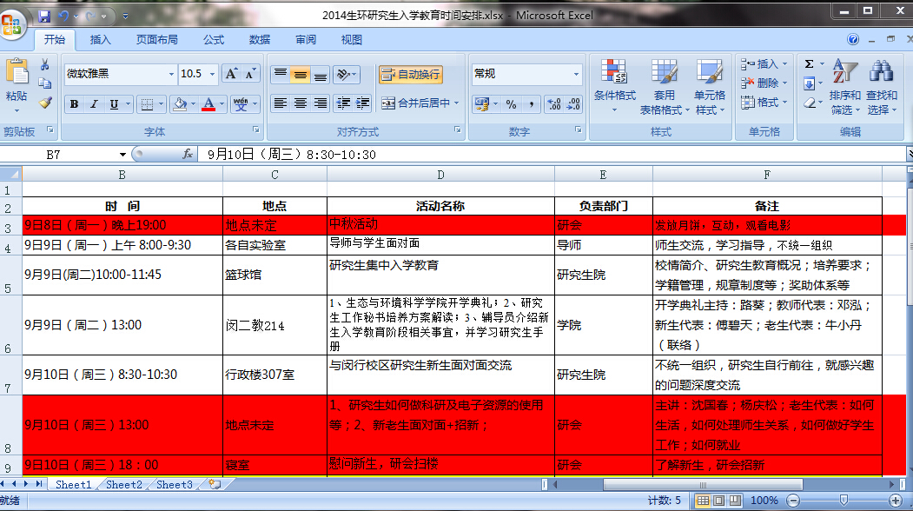
（二）第一届生态与环境学院研究生会纳新工作
2014年9月15日19:00，生态与环境科学学院研究生会举办了纳新面试大会。此次纳新面向生态与环境学院全体研究生，旨在为研会广招贤才，纳入新鲜血液，为研会发展奠定坚实基础。研究生会指导老师路葵老师也到现场助阵。
在这次纳新大会之前，研究生会为新生们举办了一系列的迎新活动，让新生充分感受到了学院和研会对新生的关照和欢迎。再加上研会的前期宣传，此次面试吸引了一批优秀的研究生同学参加。此次面试，共为研会吸纳了11名优秀的研究生同学。从此次参与面试的同学来看，大家都各有所长，相信同样能为研会增光添彩。本次纳新大会的圆满召开，标志着又一批新鲜血液注入到研究生会这个大家庭中，当越来越多的新生力量融入其中之后，研究生会定会越来越好，愈来愈强大，更好的为生环学院师生服务。

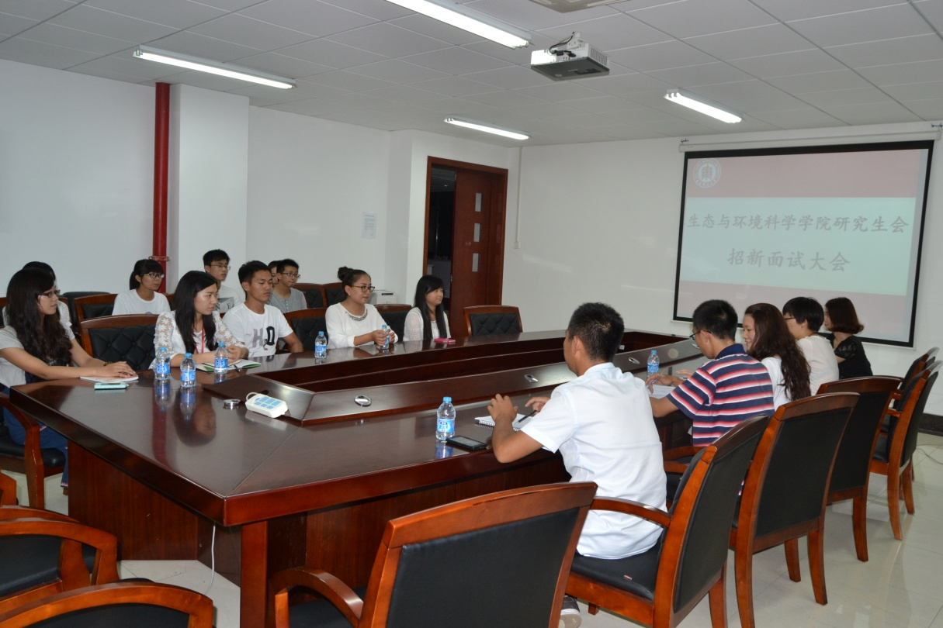
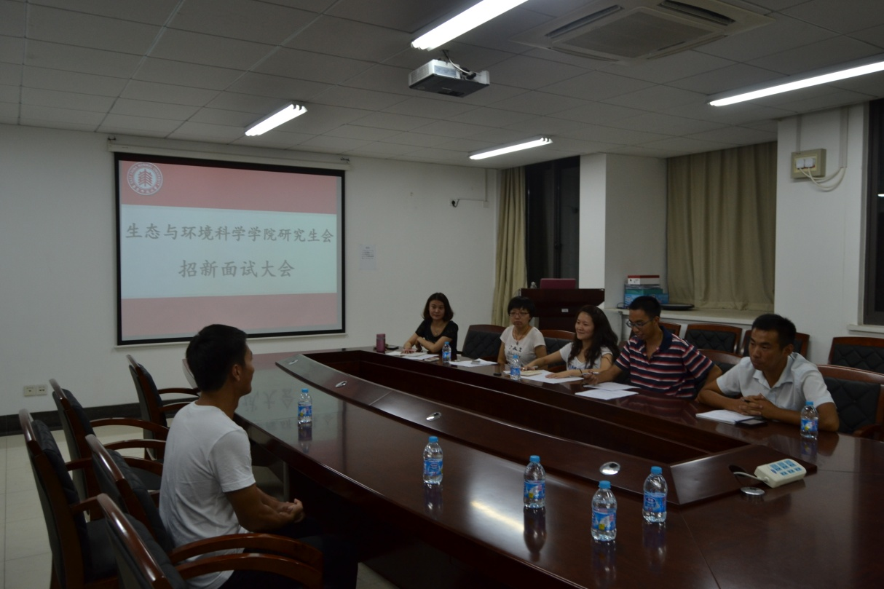

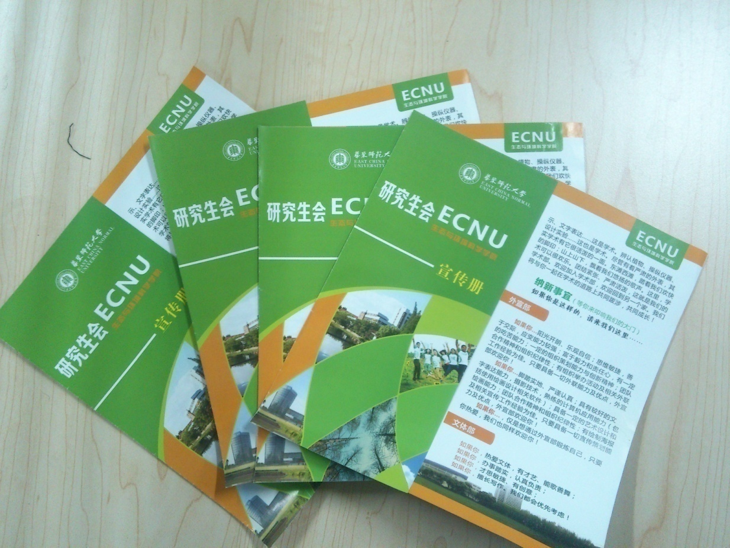
（生环学院研究生会宣传手册）

（三）第一届生态与环境学院研究生会第一次全体会议圆满召开
2014年9月19日晚7点生态与环境科学学院研究生会召开了第一次全体会议，本次会议主要内容是欢迎研会新成员的加入以及商讨研会重要活动。这次会议也标志着生态与环境科学学院研究生会正式成立。
本次会议上，每位研会成员达成了一个共识，那就是——研会是一个大家庭，每个部门并不是孤立存在的个体，它们是相互存在的，互帮互助是一个集体相亲相爱的表现，生态与环境科学学院研会要完成承前继后的使命，其根本之源是各部门的通力合作和各部员的携手共进。
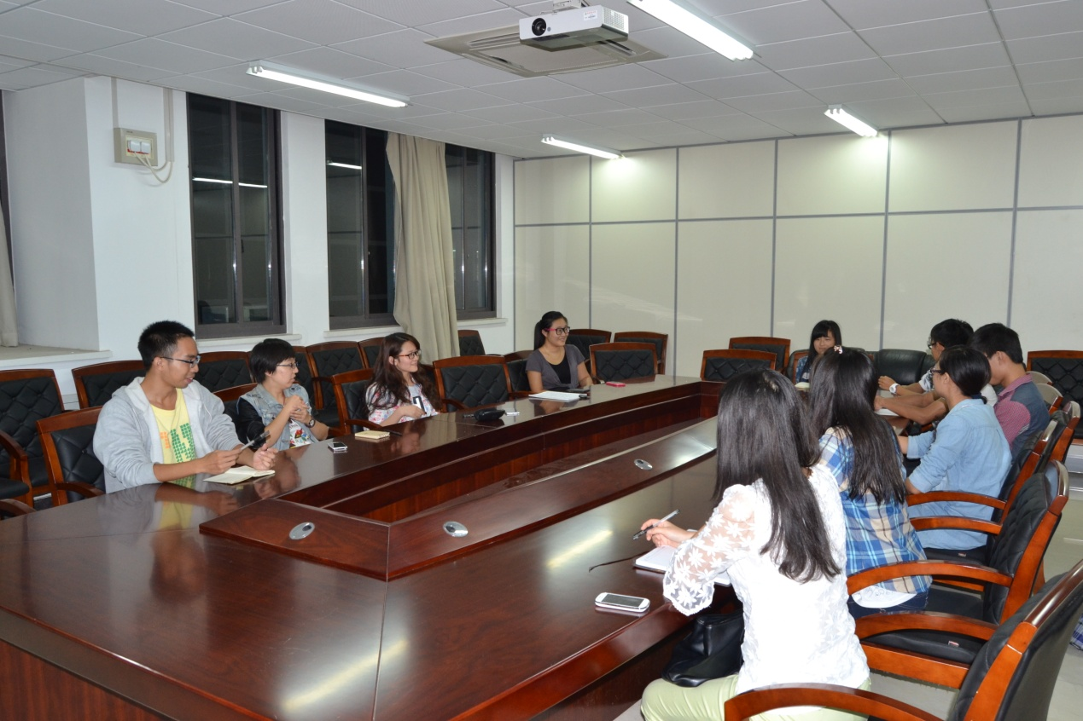

（四）制定年度工作计划
为保证研会各项工作的顺利展开，明确研会未来一年的发展方向和各部门职责，2014年8月——10月期间，各部门在主席团的指导下制定了年度工作计划，各部门以展现我院特色、服务学院师生为出发点，集思广益，提出创意十足的活动想法和策划，最后经主席团敲定，年度计划正式出台，成了研会未来一年工作的新轨迹。
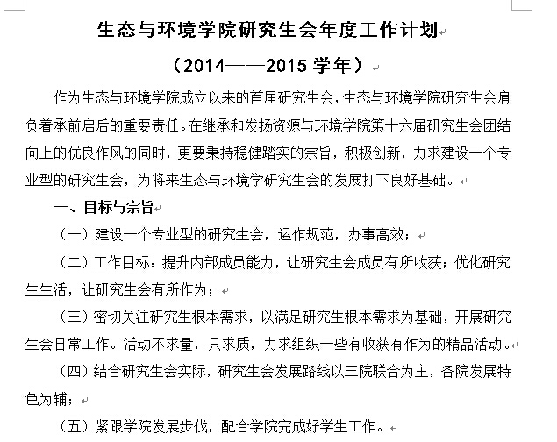
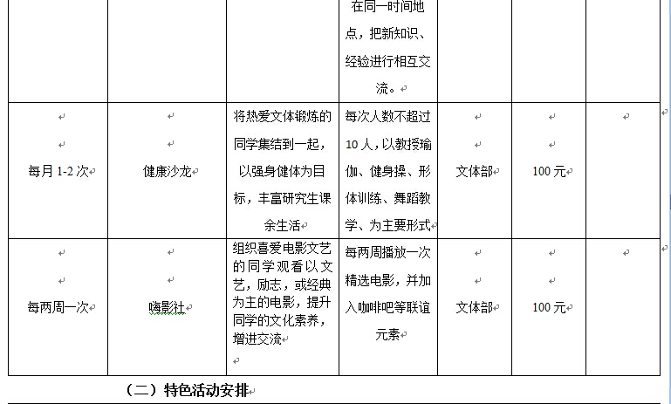
（年度工作计划截图）

三、完备研会宣传体系，树立研会品牌标识，提升内部成员工作能力
（一）生态与环境学院新浪官方认证微博开通
为了完善研会的宣传渠道，加强院内的信息沟通和与各兄弟院系的交流，对外展示生态与环境学院研究生会的风采，树立积极向上的研究生会形象，在学院研究生会指导老师的关心下，2014年9月27日，研会新浪官方微博正式开通。通过研会成员的不懈努力，官方微博正在不断的壮大中。
新浪官方微博的开通也是生环研会建立专业型研究生会理念的直接体现。借助新型媒体的力量，将生环研会推向全校乃至全国研究生会的平台之上，树立良好的形象，打造属于自己院系特色的研会品牌。这也揭开了我院研会工作的新篇章！
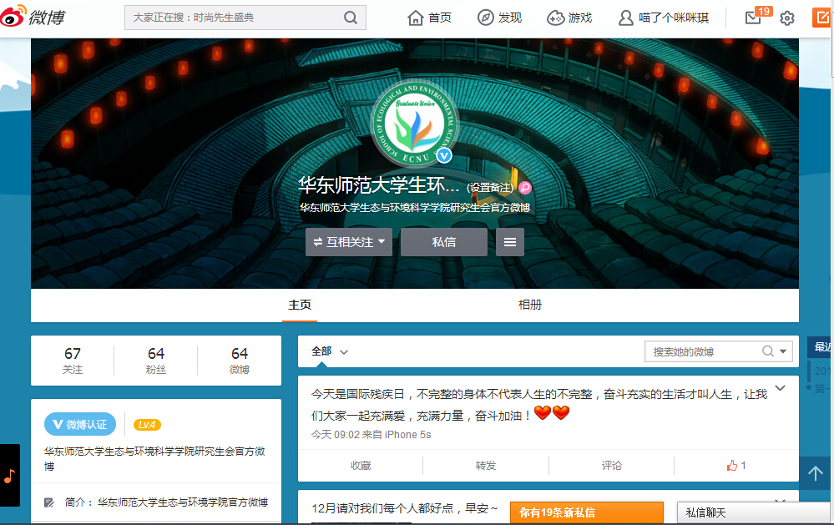

（二）增强研会意识，打造专属研究生会品牌——研究生会会徽发布
为了增强研会在广大同学中的意识，提升研会品牌感，生环研会全体成员集思广益，在外宣部的组织下，设计出了极具生环学院特色的研究生会徽。2014年11月24日，生态与环境学院研究生会会徽正式发布。生态与环境学院新闻主页和研究生会官方微博都对会徽进行了推广宣传。其设计理念寄托了每一位研会成员对生环研会、对生环学院的美好祝福。同学们都亲切的称之为“OK”徽、“火焰”徽，希望生环研会事事OK，能像一把火焰一样，成为每一位生环研究生温暖的家。
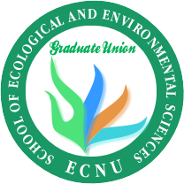

（三）研会成员新闻稿撰写培训
2014年9月25日，生态与环境科学学院研究生会主席张琪、生活部部长陈冉，携外宣部、生活部、文体部的多名新招干事，开展了院研究生会新闻稿撰写的交流学习活动。本次活动旨在帮助各部门新干事学习新闻稿的撰写工作，并通过练习掌握撰写过程中的技巧和方法。
此次活动正值研会招新不久，各项研会的活动还未开展。对于尚显生疏的新干事而言，本次新闻稿撰写交流学习活动是十分有益和必要的。新干事们纷纷表示，会按照主席的要求多进行练习，在用心办好每一次活动之余，也要争取发挥出新闻稿的意义和价值，为力争新一年的红旗研会而努力。
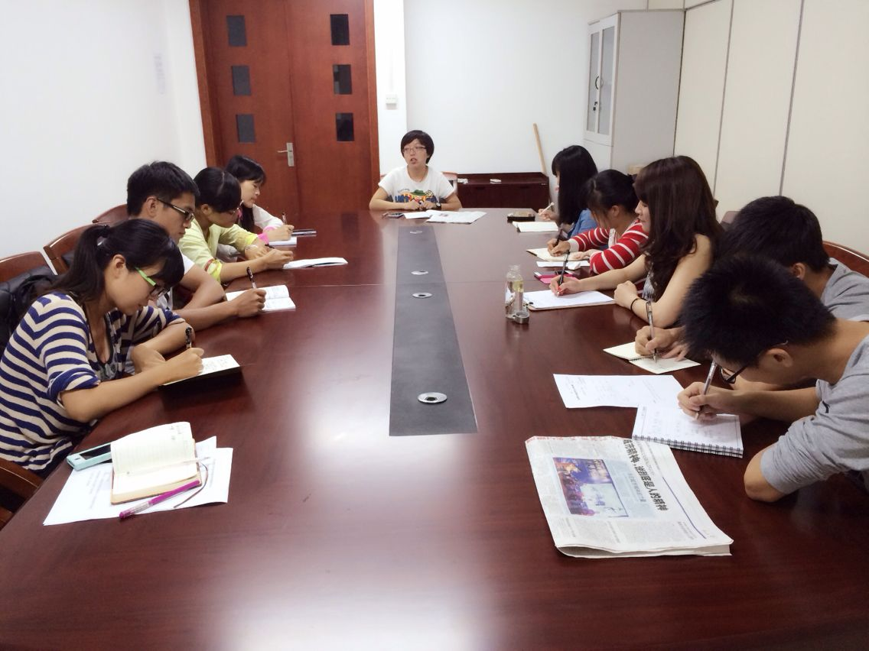
四、从研究生根本利益出发，打造学院品牌活动
（一）你身边的学术——第一届研究生讲坛
为鼓励研究生积极参加学术活动，加强多学科之间的学术交流，营造学院良好的学术氛围。2014年10月30日下午，由生态与环境科学学院主办、生态与环境科学学院研究生会承办的第一届研究生讲坛在资环楼148室举行。生态与环境科学学院研究生导师陈小勇老师、王希华老师、周天舒老师、何国富老师、张秋卓老师担任此次讲坛的学术嘉宾。
此次研究生讲坛邀请了环境科学专业硕士生姜跃煌、生态学博士生赵序茅以及环境工程专业硕士生李志洪。三位主讲人分别以“关于如何有效开展科学研究的若干建议 ”、“西域寻金雕，你为何依然单身？——动物生态学的启示”和“如何开展学术工作 ”为主题，给同学们作了精彩的学术报告。在场的各位老师不仅对三位同学的学术报告作了精彩点评，动情之余还跟在场同学分享了自己的在科研道路上的故事。活动受到了学院党委书记陈小勇老师的极力称赞。
值得一提的是，因为其良好的立意，“研究生讲坛”成功申请到了学校“文化网景”项目。
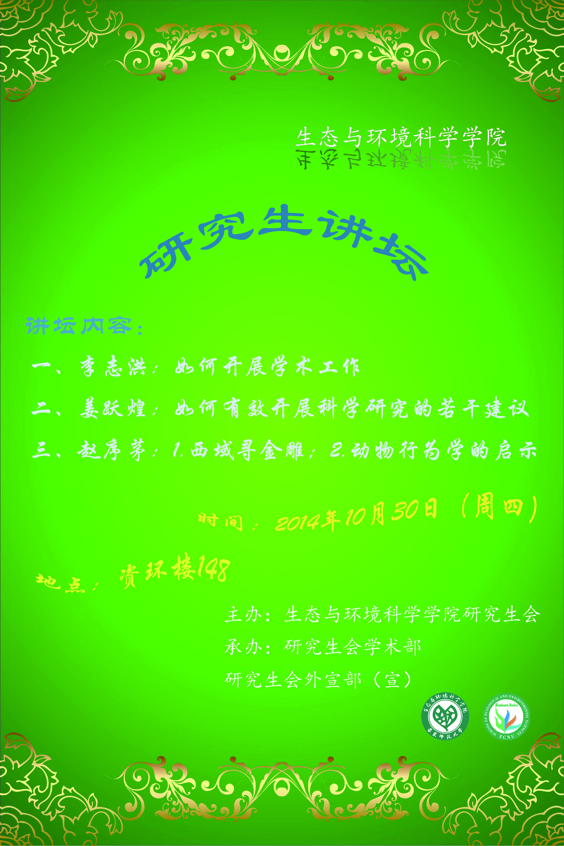
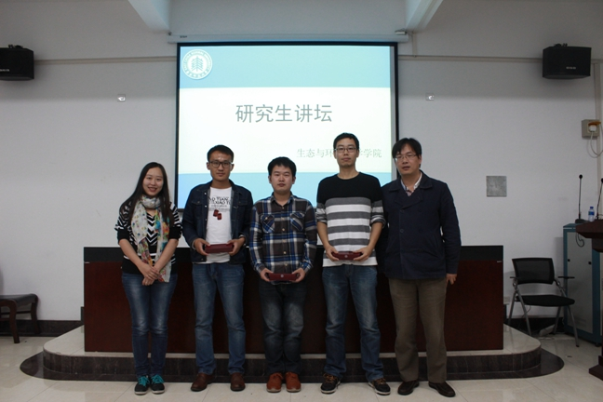

（二）心约环城，共舞青春——2014年研究生迎新舞会盛大举办
2014年11月8日由生态与环境科学学院以及区域与城市科学学院共同举办的2014年迎新舞会“心约环城共舞青春”在大活C区舞厅盛大举行。此次晚会经过两个学院研究生会长达1个多月的精心策划和筹备，得到了学院领导老师的高度重视和大力支持，也得到了同学们的积极热情参与。晚会新颖的舞会派对形式，广受师生好评。
此次迎新晚会通过为学院老师、同学搭建一个师生联欢的舞台，将学院领导老师的关怀和温暖传递给每一位生环学子。晚会打破常规，通过新颖的形式迎接14级新生的到来，营造出了和谐共融的大家庭氛围。晚会的成功举行不仅展示了各年级同学良好的精神风貌和多才多艺的艺术修养，也让同学们领略到学院领导老师风采依旧的文艺才华。这对于增添和提升生态与环境科学学院这个大家庭的师生凝聚力，对于生态与环境科学院师生和谐及整体发展具有重要意义。
本场晚会以迎新生、师生联谊为主旨，共分为三个篇章：“新心相约环城相遇”、“歌舞青春相拥你我”、“狂欢不打烊”。三个篇章层层递进，将晚会一步步推向高潮。每个篇章结尾的邀舞环节是整场晚会的高潮所在，也是最受同学们欢迎的时刻。研会成员经过精心策划，打破以往晚会“我在台上演，你下台下看”的固有模式，将舞台延伸到了包括观众席的整个舞厅。研会成员还为观众精心准备了茶点、饮料，进门后发放面具更是出乎同学们意料，可谓惊喜连连。
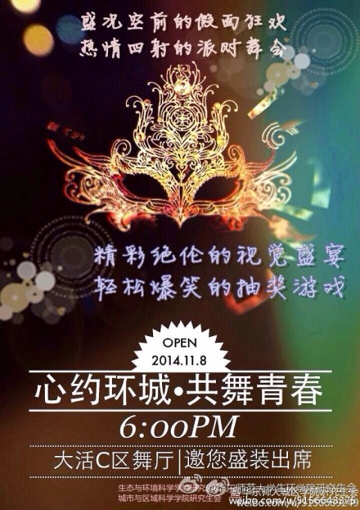

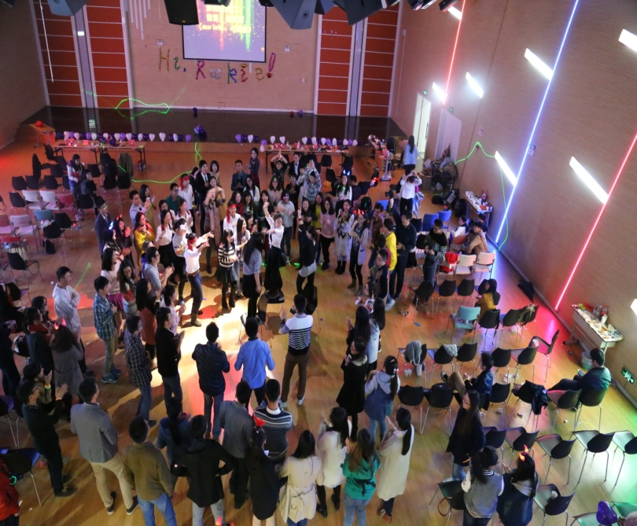
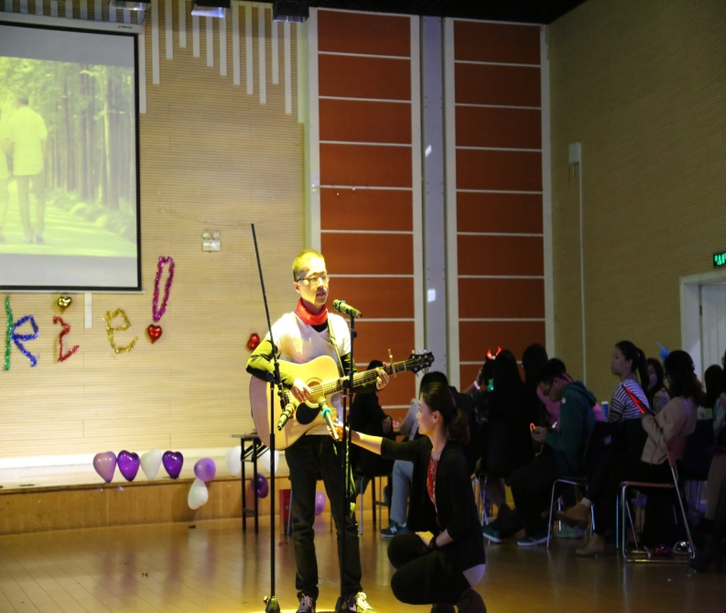

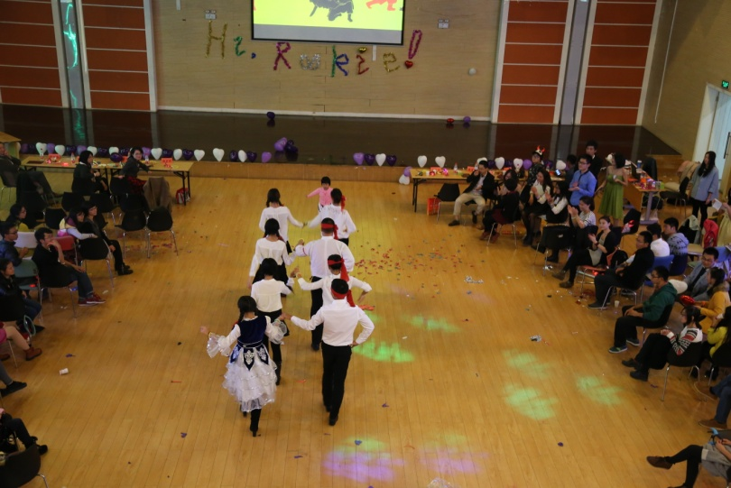
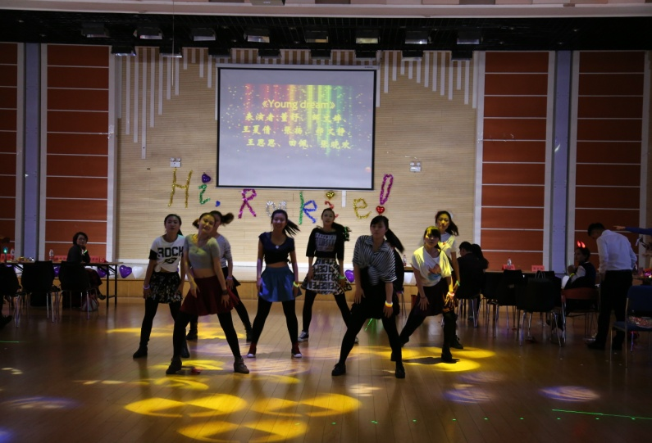

（三）争分多秒，跑出风采——Running man!定向越野
2014年11月22日中午12:00点由生态与环境科学学院研生会生活部主办的校园Running man活动在华师大美丽的校园成功落下帷幕。
校园Rrunning man主要以定向越野闯关的模式开展，通过外宣部的大力宣传，该活动得到了同学们的大力支持和踊跃报名！来自生环院生态、环境科学、环境工程三个专业的不同年级的25名同学组成了5个参赛队进行了闯关游戏。此次活动旨在丰富研究生的课余生活，走出实验室，体验大自然。通过游戏，让同学们不断挑战自我，激发自我，锻炼战胜困难的能力和恒心。
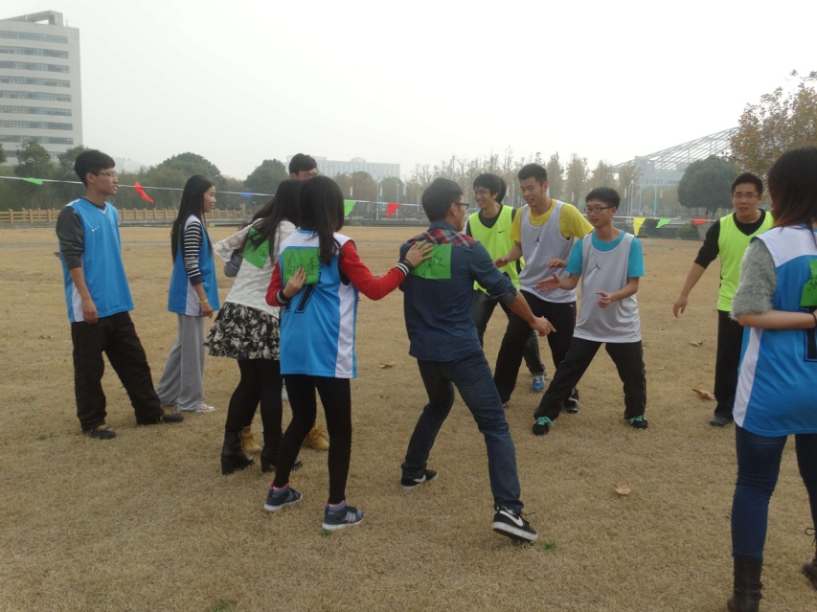
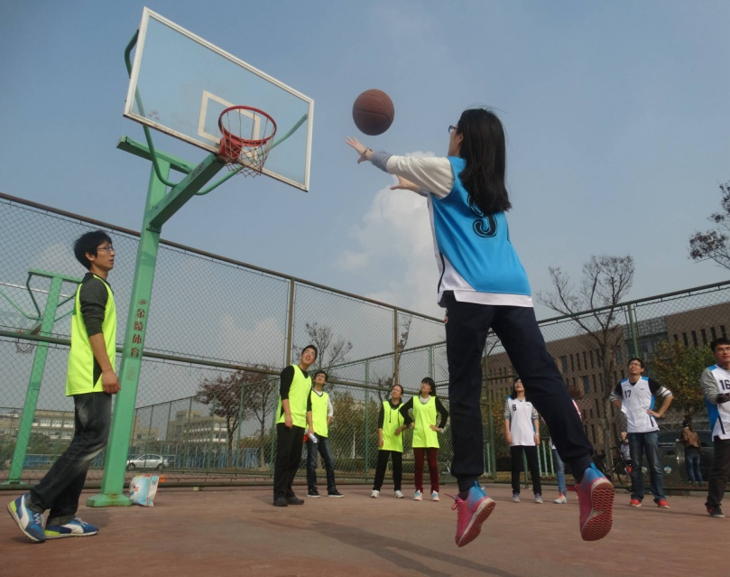

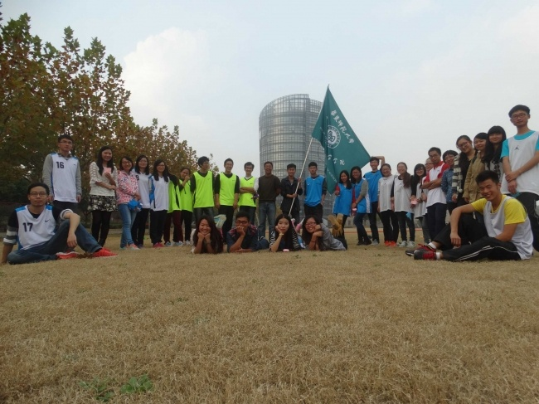
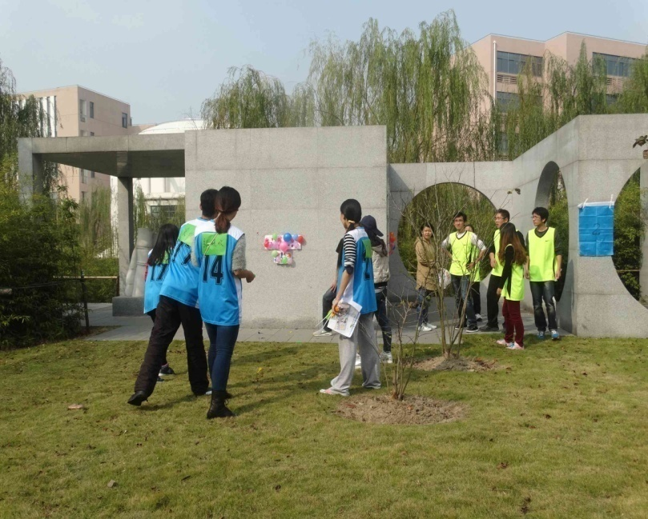

（四）“地球人眼里的世界”，要你好看！——周末地球影院
2014年11月21日晚6点30分，筹划了近两周的“地球影院”终于与大家见面了。此次活动由地球科学院学部三个学院研究生会共同举办。目的是通过放映最新、最经典的电影，来丰富大家的课余生活，加强学生之间感情的交流与联系。
为了能广泛获取同学们的观影意愿，为同学们提供想看、值得一看的精品电影，生态与环境学院独家开辟“点影台”，以微博、微信、QQ等渠道，提供电影点播服务。大家可以通过特定平台为某个人、某件事或者在某一个特殊日子点播一部特殊的影片，然后由研会负责人进行筛选，筛选出来的影片将在每周五晚6点30分播放。
地球影院构思的产生是建立在充分优化研究生生活这一理念之上的。生环研会致力于从实际出发，不求大放异彩，更希望能从细微做起，脚踏实地，真正体现研会存在的价值和意义。地球影院不签到、不硬性要求参加，更像是每周一次的大party,同学们聚在一起，观赏一部好的电影，享受难得的一段周末时光。

（五）新心交融——新生破冰素质拓展活动
9月12日，生态与环境科学学院新生辅导员姚芳芳老师与院研会合力举办了新生破冰素质拓展活动。活动邀请到了生环学院青年教师杨庆松老师，带领新生游览校园，并沿途讲解植被知识。院研会还为新生精心准备了趣味寻宝游戏。
此次活动正值新生入学后不久，对于还未完全熟悉校园环境、还未充分熟悉身边师生的新同学来说，是一次颇有意义的破冰交流活动。同时，活动针对生态、环境等的专业特点，也有效锻炼了学生们的身体、心理素质，拓展了同学们的专业知识。不少同学表示，通过这次活动，不仅学习了有趣的植被知识，更是跟新老师新同学又增进了一份友谊。
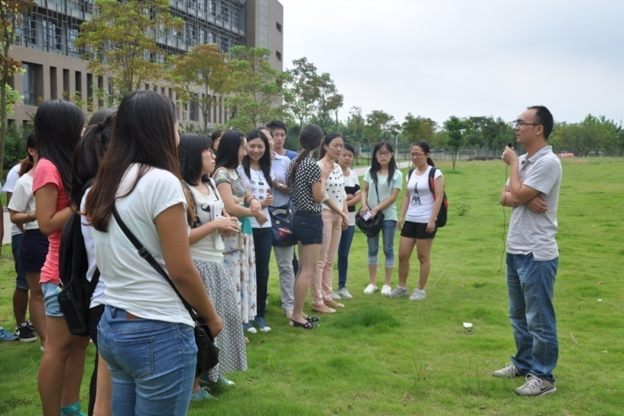
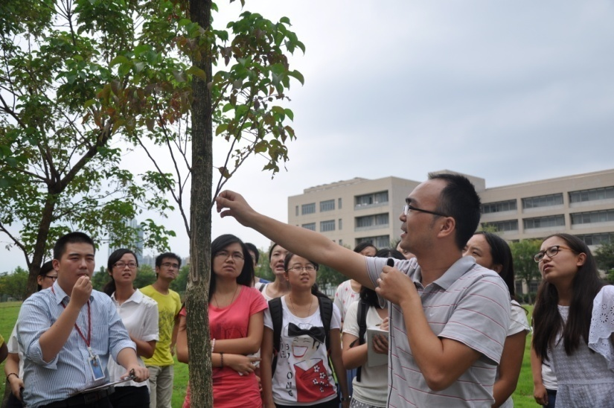

五、广结善缘，博采众长，展现青春活力，搭建对外沟通桥梁
（一）地球科学部联合研究生会成功举办第二届红旗论坛
2014年6月11日晚18:30，来自9个学院的研究生会主席和代表齐聚资环楼271室，参加由地球科学部联合研究生会举办的第二届红旗论坛。
本次活动也是为了承接资源与环境学院第16届研究生会精神，将上一学年在全校红旗研会评比中获胜的7个研究生会主席和代表，以及其他兄弟院系研究生主席及代表汇集一堂，旨在增强红旗学院研究会之间的交流，学习红旗学院研究会的工作思路，内部建设和活动理念。以便增进红旗学院研究生会之间的了解，紧密合作，也为了地学部联合研究生会能够吸取宝贵经验，快速成长，为继续成为红旗学院研究生会而不懈努力。此次大会除了邀请7个红旗研会之外，还邀请了3个兄弟院系的研究生会参与本次交流讨论，这也是为了扩大红旗研会的影响力，将红旗研会的工作思路和活动理念在全校进行推广。同时，此次论坛也得到了校研究生会的大力支持，校研究生会副主席丁芳洲、秘书处田应宝出席了本次论坛。
2013年5月，原资环院第16届研究生会成功举办了第一届红旗论坛，收获颇丰，新一届的地球科学部联合研究会也希望能秉承前几届研会精神，不断提升工作能力，继往开来，再创佳绩。

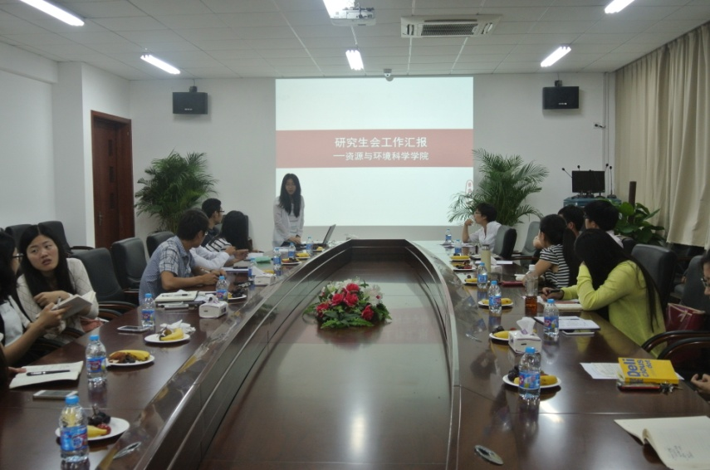
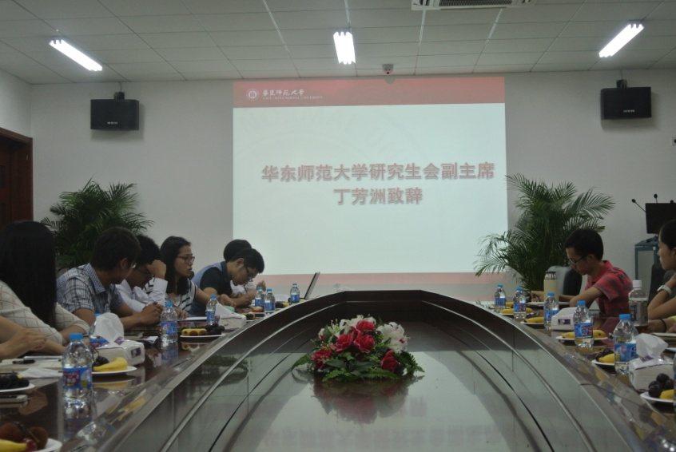

（二）“放飞梦想，激扬青春”——生环研会与交大联谊放风筝活动
2014年6月7日下午14:00万众期待的“放飞梦想，激扬青春”放风筝联谊活动在上海交通大学闵行校区草坪拉开了帷幕。这次活动是由华东师范大学生态与环境学院研究生会与上海交通大学机械与动力工程学院研究生会共同举办的。华东师范大学生态与环境科学学院研究生会还邀请了华东师范大学历史学系、华东师范大学物理系等兄弟院系参与了本次活动。
此次活动是华东师范大学和上海交通大学首次举办的大型周末团队活动，旨在增强两个学校之间研究生同学的相互交流，更是为了鼓励研究生同学能走出办公室，建立广泛的人际交往圈，丰富业余生活，增加生活乐趣。本次大型周末团体联谊活动，还为今后的研究生会工作提供了新的思路，研究生工作不一定要局限于各院系，除了在学校各兄弟院系之间进行合作之外，还可以将友谊之手伸出校外，与沪上各大高校进行合作，开展一些健康的有意义的活动，从而将研究生工作提升到一个新的平台。
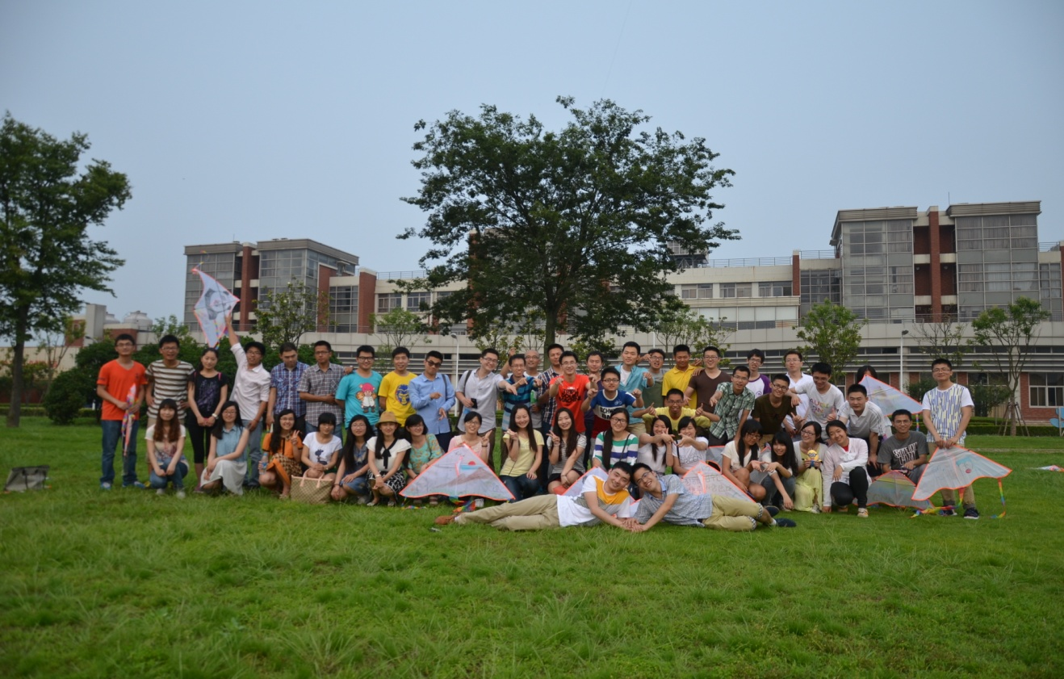

（三）伸出友谊之手，搭建国际交流桥梁——参与上海纽约大学夏季Wagner项目参观
2014年6月24日和7月2日，生环学院研究生会组织学院16名研究生与来自纽约大学Wagner学院的15名研究生一起进行了实习参观。此次活动是由上海纽约大学牵头，纽约大学Wagner学院主办的一次暑期参观活动，旨在加强中美两国研究生交流，促进美国青年学生对中国发展的了解。纽约大学一行15名研究生均为城市、生态等专业的优秀学生。6月24日生环学院研究生与纽约大学研究生来到上海最具特色位于闵行区的外来移民棚户区参观。7月2日，生环学院的同学与纽约大学同学再次聚首，来到生环学院的研究生同学与纽约大学Wagner学院的15名研究生首先来到了上海宝钢进行参观。宝钢方面接待人梁老师带大家参观了宝钢钢铁生产线，向大家介绍了宝钢的基本情况和历史发展沿革。下午就上海城市建设、历史发展及中美文化等话题开展了小型讨论会。
此次活动在生环学院研会的发展中占有十分重要的分量，对外交流是一名研究生必备的基本技能，搭建对外交流桥梁，拓宽研究生视野，是研究生会担任的重要使命。
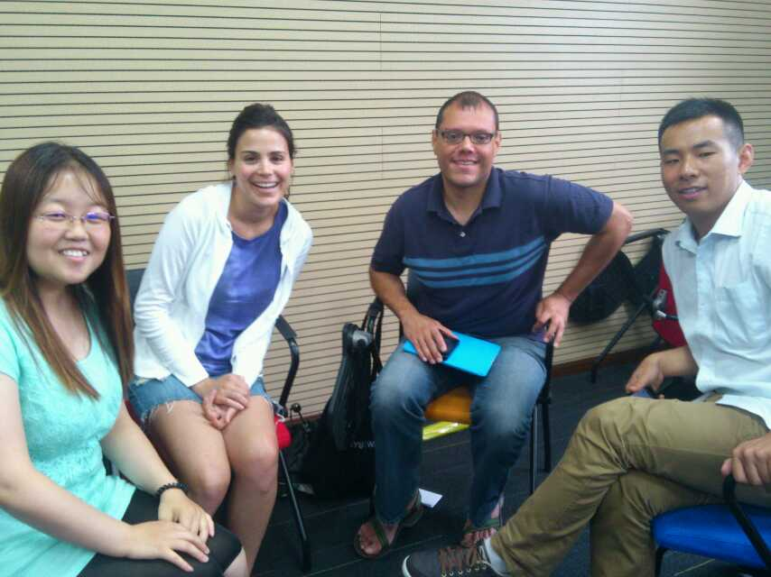
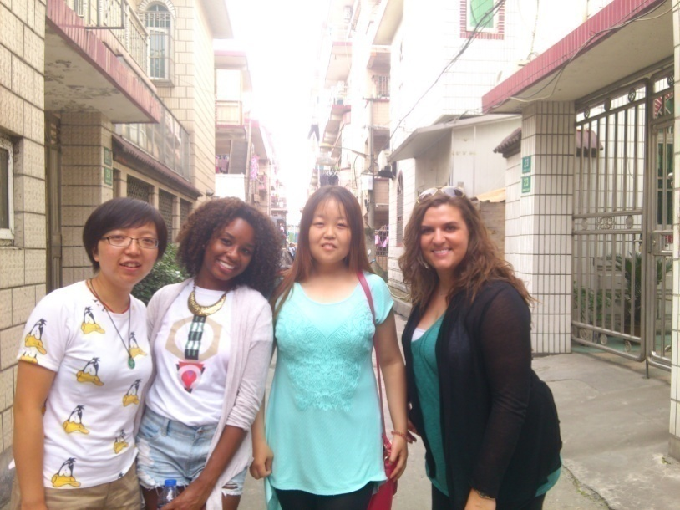

（四）携手校研会，开拓学生活动新模式——随手拍· 绿色ECNUer
随着新媒体的蓬勃发展，微博、微信等新媒介正逐步渗透到每一位年轻人的生活中，为了将学生活动真正办到深入人心，办成研究生最为喜闻乐见的品牌活动，生环研会与地球学部两个兄弟院系一起携手校研会举办了2014年毕业季“随手拍· 绿色ECNUer”，新浪微博线上活动。整个活动从宣传到组织再到开展，都通过新浪微博进行，2014年6月5日活动正式上线。一个星期的活动时间里，活动吸引了一大批同学的关注和参与，其中，生态与环境学院研究生丁芳洲的资环楼向日葵随手拍获得了部分媒体的关注，丁芳洲本人还接受了本地电视媒体的采访。
本次“随手拍· 绿色ECNUer”活动，本是利用新型媒体开展学生活动的一次探索，却获得了意外的收获，不仅丰富了华师大校园生活，让同学们发现了身边的美，更是向社会展现了“爱在华师，美在华师”的良好校园形象。
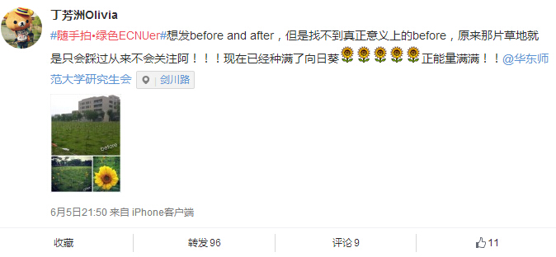
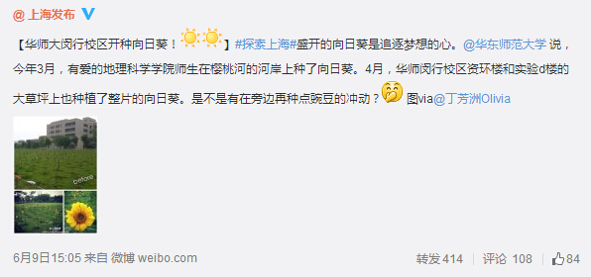

（五）爱在华师，缘来是你——协办信息学院十一院单身联谊PARTY
2014年11月11日晚7点，由信息技术学院研究生会主办，其余十个学院协办的“爱在华师，缘来是你”的双十一单身联谊PARTY在大活C区舞厅拉开序幕。生态与环境学院研究生会也参与了此次活动的组织工作。本次联谊旨在为师大研究生同学在日常繁忙的学习和生活之余，搭建结交朋友，丰富人生的平台，创造共同交流、分享生活的机会，让同学们在游戏中互相协作、共同娱乐，在更大的群体中展现自己的风采。2013年11月信息学院研究生会首次举办了单身联谊PARTY，原资环院研究会同样参与了该活动的协办。
2014年的单身联谊活动，生环研会的阿尔达克、张扬、郑文静等同学作为演员在活动中表演了精彩舞蹈，欧阳义、戚志伟等同学参与了晚会的组织工作。与兄弟院系的合作互动也是生环研会工作中的一个特色，众人拾柴火焰高，只有凝聚不同院系不同专业同学的力量，才能将研会学生活动办得更加丰富多彩！
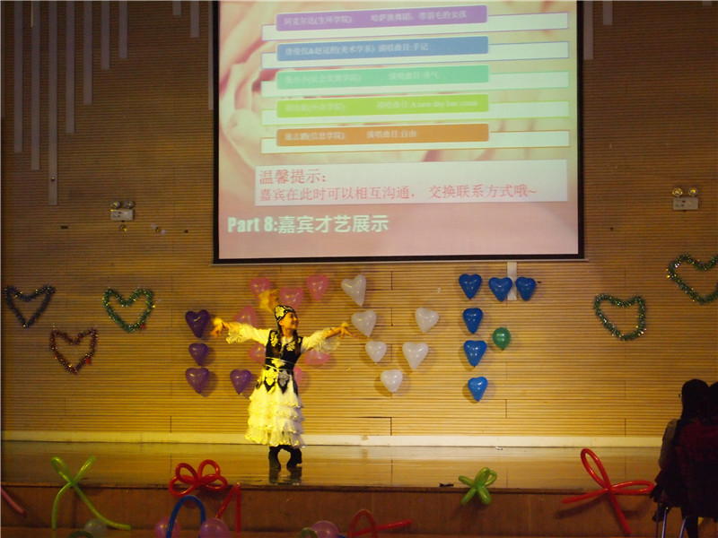
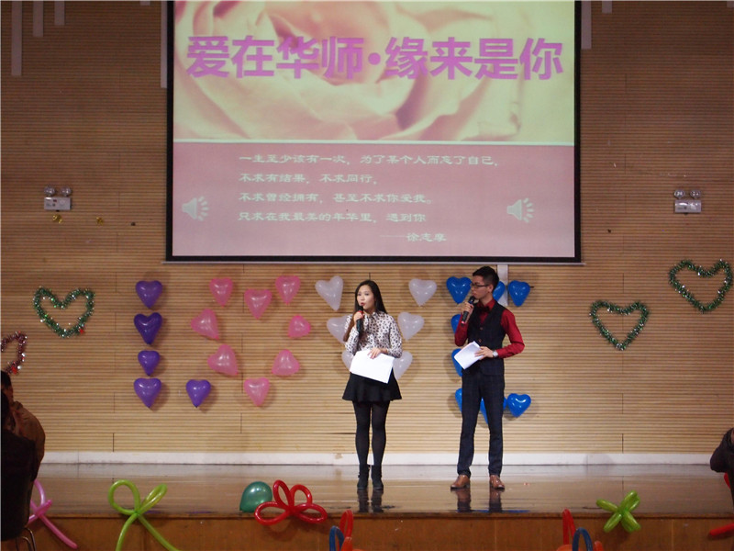

（六）青春起舞，我们一直在路上——《带羽毛的姑娘》参与校研会迎新晚会
2014年10月23日晚18：30，华东师范大学2014迎新晚会在学生之家一楼报告厅隆重举行。我院选送的阿尔达克.阿庆同学的哈萨克族独舞《带羽毛的姑娘》演出成功，获师生好评。
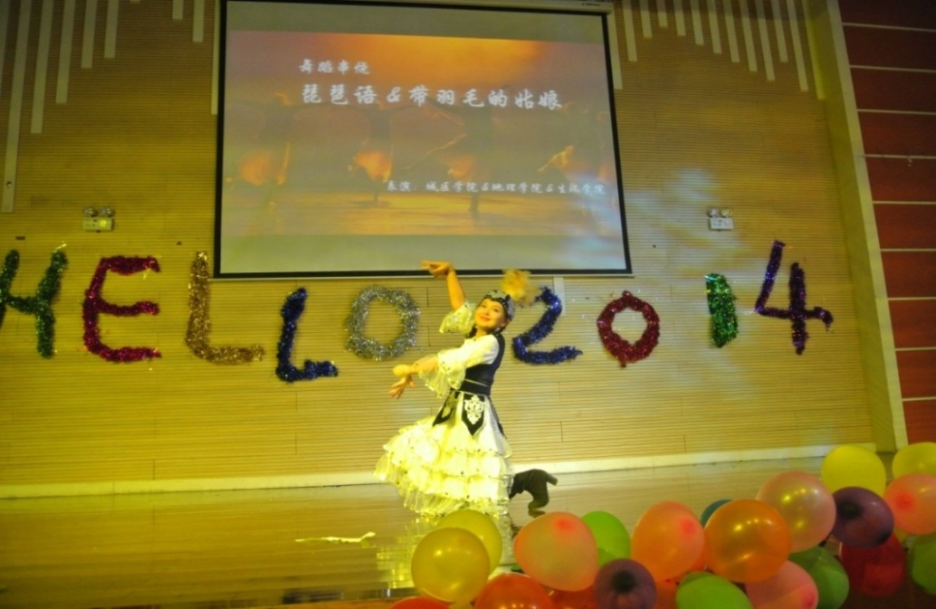
生态与环境科学学院生态专业研一新生阿尔达克.阿庆同学献上了哈萨克族独舞《带羽毛的姑娘》。只见阿尔达克同学一身镶着蓝金裙边的白色民族服装，头戴插有羽毛的民族头饰，一上场就给观众带来了耳目一新的视觉惊喜，掌声雷动。。我院选送的哈萨克族独舞在晚会上反响热烈，促进了民族间文化交流，受到同学们的普遍好评。

（七）能文能武——ENBA篮球赛再创佳绩
2014年11月29号下午1点半，ENBA篮球赛闵行校区决赛在篮球馆火热开赛。经过将近一个月的浴血奋战，由生态与环境学院、地理学院和城区学院组成的地球联队闯进决赛，创造了历史最好成绩！在扣人心弦的比赛节奏中，地球联队最终以微弱优势惜败金传联队，拿下了本次比赛的亚军！本次比赛中，生态与环境学院女篮实力强劲，再展雄风，一举拿下女篮冠军！2013年资环学院男篮在ENBA篮球赛中夺得了季军，今年的比赛中，各位队员紧密合作，又一次创造了历史成绩！生命在于运动，胜负并不可知，球场上拼搏、追逐和永不言弃的精神和球员之间相互协作、共同奋斗的经历最为宝贵。相信队员们收获的不仅仅是荣誉，更是那份来之不易的“战友”之情。
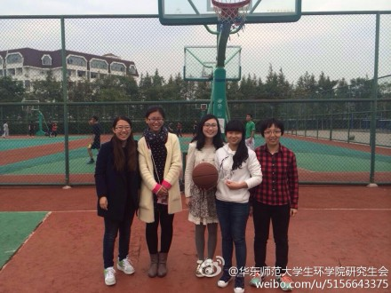
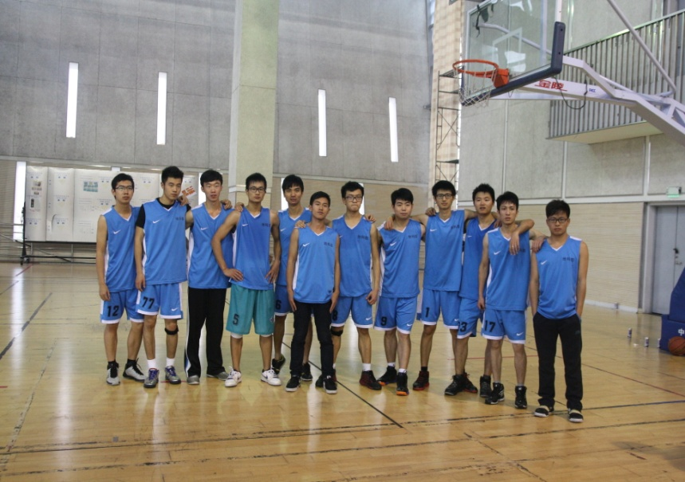

（八）再度携手“中国好邻居”——生环研会与交大研究新生联谊
2014年11月1日，在上海交通大学机械与动力工程学院B1402099班班长赵佳男，及华东师范大学生环学院研究生会干事张姝萌的精心组织和准备下，生环研会干事及同学与交大研究新生的联谊在华师大闵行校区一教122教室温情开幕。本次活动旨在为双方新生提供一个互相认识和了解的平台，促进上海西南地区两所高校学生间的交往和联系；扩大两校学生的交际圈子，提升交际能力；活跃两校间的校园气氛，培养现代大学生的集体主义热情和团队合作精神。
本次活动是由研究生会新干事独立举办的，也是研会对新干事能力培养和提升的一项举措。研会希望通过鼓励干事自主开展活动，并给予一定的支持，来提升干事在学院的影响力，为今后更好的开展研会活动打下坚实基础。
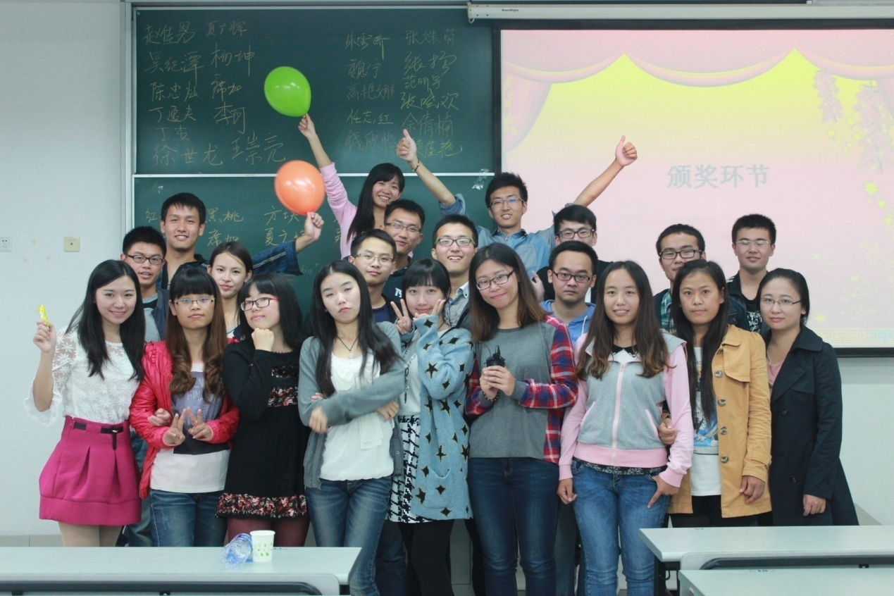

六、脚踏实地，仰望星空，力争再创佳绩
回首整个2014年，初生的生态与环境科学学院研究生会从最初的青涩到如今的不断发展，我们每一步都脚踏实地，不求轰轰烈烈，只希望通过我们的坚实努力，能为我院研究生打造一片积极健康的生活沃土；只希望每一位研会成员能各尽所能、 有所收获；更加希望通过我们的努力为新生的生态与环境科学学院研究生会夯实基础，进而茁壮成长！
一年的研究生会工作，一方面，我们始终坚持以研究生根本需求出发，活动求质不求量，不强制人员参与、不设签到，而是以活动本身的魅力吸引同学的参加。这就要求我们在活动举办思路和形式上要多加创新。“新约环城，共舞青春”研究生迎新晚会，大胆突破传统晚会形式，采用假面舞会和晚会结合，将舞台延伸到观众区，除去安排精彩的表演外，更加加强与观众的互动；为了加强研究生间的学术交流，搭建教授与学生、学生与学生间的交流，“研究生讲坛”应运而生；为鼓励同学走出办公室，增强团队合租意识，“Running Man——定向越野”吹响号角，活动结束几个星期，参与的同学还回味无穷。另一方面，我们博采众长，积极与沪上高校以及我校各兄弟院系加强交流合作，以期举办更多高质量的研究生活动。“红旗论坛”的举办，不仅为研会工作提供了更多更好的思路，也增进了各院系研会间的友谊；与信息学院合办的“双十一”单身联谊延续了两院的深厚友谊，为十院同学的交流创造了福利；与“中国好邻居”——上海交大的两次联谊，也是研会迈出的一大步。研会还积极响应校研会号召，组织同学参与校研会活动，ENBA篮球赛女篮夺得冠军，男篮再创历史佳绩夺得亚军；哈萨克姑娘阿尔达克在校研会和“双十一”单身联谊上崭露头角，用曼妙的舞姿赢得了大家的喜爱。
一年的工作，我们收获了同学们的欢笑和老师的赞许，也收获许多宝贵的经验。首先，研究生的根本需求是研会发展的重要参考依据，只有开展研究生需要的、热爱的活动，研会工作才能日新月异；其次，研会的茁壮发展离不开研会内部成员工作能力的发展，一批高素质的人员才能造就一个高素质的团队；最后，加强与外校及兄弟院系的合作交流，是提升研会影响力的重要途径，众人拾柴火焰高，加强合作交流，能造就研会活动的多样化和丰富度，更能壮大研会的力量。
一年的工作，我们一步步践行着研会成立之初的理念——优化研究生生活为目的，对外，有作为；对内，有收获。通过研会每一位成员的不懈努力和校研会、各兄弟院系的支持，研会举办每一次活动产生的影响力都大大超出了我们的预期。这些仅仅是初生的生环研会的开始，未来的路还有很长，还需要一代代研会人不断完善研会工作，力争百尺竿头更进一步！相信生环研会会有更加美好的明天！

华东师范大学生态与环境科学学院研究生会2014年12月5日

